ASSUNTO :. INDICO PARA QUE O DEPARTAMENTO COMPETENTE, REALIZE OPERAÇÃO TAPA BURACOS NA AVENIDA EXPEDITO QUARTIERI, PROXIMO AO JARDIM TAINA.

DESPACHO:.

SALA DAS SESSÕES ____/____/_____

PRESIDENTE DA MESA

INDICAÇÃO Nº , DE 2017

SENHOR PRESIDENTE,
SENHORES VEREADORES,

INDICO ao Exmo Senhor Prefeito Municipal para que o departamento competente, que realize operação tapa buracos na Avenida Expedito Quartieri, próximo ao Jardim Taina.
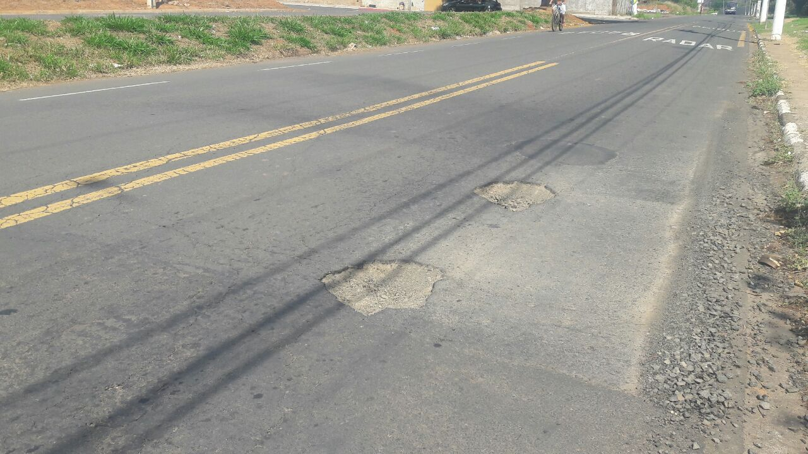

SALA DAS SESSÕES “VEREADOR SANTO RÓTOLLI”, aos 11 de outubro de 2017

VEREADOR LUIS ROBERTO TAVARES

